附件2

酒店地址

- 会议地点：中电联清河培训中心（北京卓越风尚酒店管理有限公司）
二、地址: 北京海淀区安宁庄西路11号南院
三、联系电话：010-52708158
四、具体交通方式
*距首都机场 33公里（约 45分钟）
乘车路线：地铁13号线上地站A口出，向南100米乘坐996路或681路汽车到安宁庄小区站下车向南100米即到。
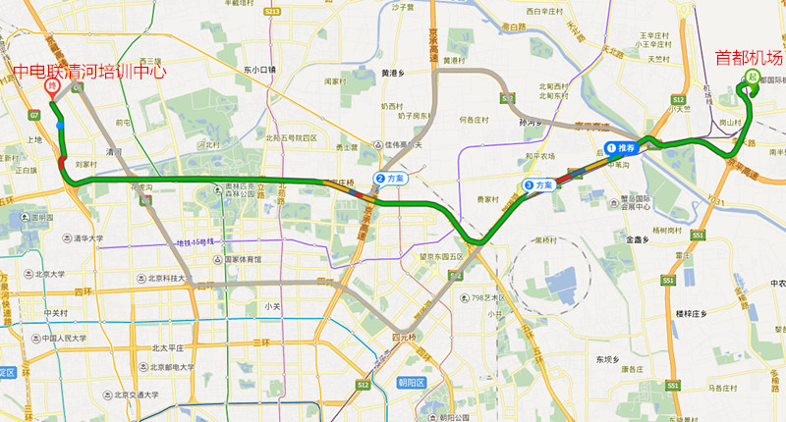

*距北京西站22公里（约40分钟）
乘车路线：地铁9号线国家图书馆站换乘4号线，4号线西直门站换乘13号线，13号线上地站A口出，向南100米乘坐996路或681路汽车到安宁庄小区站下车向南100米即到。
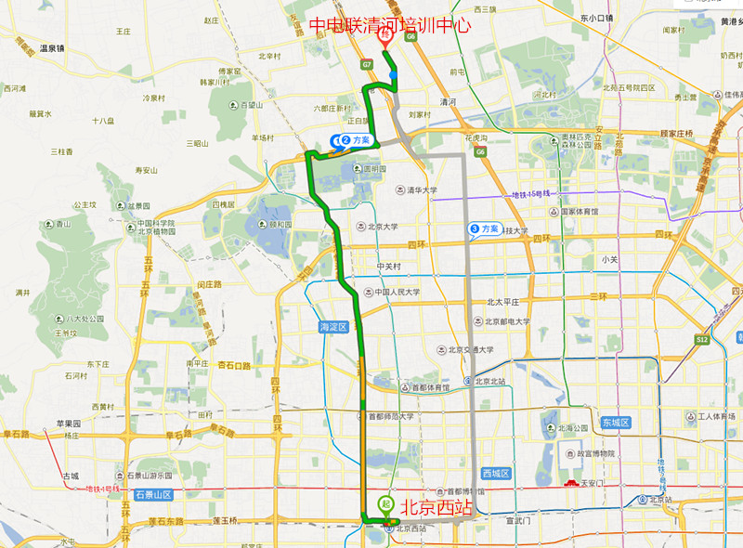

*距北京站28公里（约40分钟）
乘车路线：地铁2号线地铁鼓楼大街站换乘8号线，8号线育新站A口出，步行300米乘坐592路或运通119路汽车到安宁庄小区站下车向南100米即到。
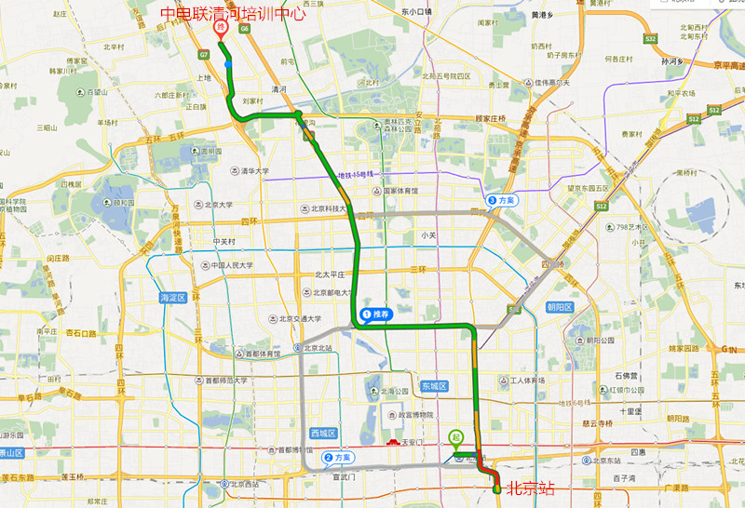

*距北京南站27公里（约40分钟）
乘车路线：地铁4号线西直门站换乘13号线，13号线上地站A口出，向南100米乘坐996路或681路汽车到安宁庄小区站下车向南100米即到。
